**Κείμενο για την ακουστική κατανόηση**

**ΑΚΟΥΩ**

Μαμά: Πάρε μαζί σου το χοντρό μπουφάν. Είναι άνοιξη, αλλά κάνει κρύο. Ο καιρός είναι άστατος, μία έτσι και μία αλλιώς. Χθες το βράδυ έβρεξε πολύ και έχει υγρασία.

Γουίνι: Δεν κρυώνω πολύ, αλλά το παίρνω μαζί μου.

Μαμά: Πήρες το πράσινο παντελόνι σου;

Γουίνι: Όχι, πήρα το μαύρο παντελόνι και την κανούργια μπλούζα μου. Πήρα ακόμα το άσπρο πουκάμισο, τις χοντρές άσπρες κάλτσες μου και την μάλλινη ζακέτα.

Μαμά: Εγώ πήρα τον μάλλινο σκούφο, το κασκόλ και τα ζεστά γάντια μου. Στο βουνό έχει ακόμη παγωνιά. Ο μπαμπάς σου φόρεσε τις μαύρες μπότες του, όμως πήρε μαζί του τα αθλητικά παπούτσια και τις κόκκινες φόρμες του, για να παίξει ποδόσφαιρο με τους φίλους του.

Γουίνι: Μαμά, μήπως είδες τη μικρή ομπρέλα και το κίτρινο αδιάβροχό μου; θα τα βάλω κι αυτά στην βαλίτσα μου, γιατί μπορεί να βρέξει αύριο.

Μαμά: Ναι, είναι στην ντουλάπα μου. Είδες το δώρο που πήρα στη γιαγιά; Είναι μια όμορφη ζεστή ρόμπα κι ένα ζευγάρι γκρίζες παντόφλες. Τα έβαλα στη βαλίτσα μου.

Γουίνι: Αγόρασα κι εγώ κάτι για τη γιαγιά! Πολύχρωμες κλωστές για να μου πλέξει μια μπλούζα. Κίτρινη, πράσινη, κόκκινη και γαλάζια κλωστή.

Μαμά: Ωραία! Έλα, πάμε τις βαλίτσες στο αυτοκίνητο!

**Δραστηριότητα**

Κι όπως ταξιδεύουν οι εποχές στον κόσμο, έτσι και οι άνθρωποι ταξιδεύουν στις εποχές...Είναι Σαββατοκύριακο και ο Γουίνι είναι χαρούμενος. Ετοιμάζεται για ένα μικρό ταξίδι. Έβαλε τα βιβλία στην τσάντα του και τώρα ετοιμάζει τα ρούχα του. Οι γονείς του ετοιμάζουν τα δικά τους ρούχα.

Α] Σημειώνω τι έβαλε ο Γουίνι στη βαλίτσα του...

Β] Σημειώνω τι έβαλαν οι γονείς του στη βαλίτσα τους...



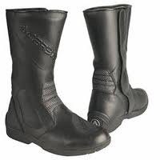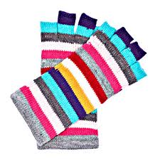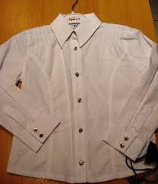το άσπρ**ο** πουκάμισ**ο** τα ζεστ**ά** γάντ**ια** η μικρ**ή** ομπρέλ**α** οι μαύρ**ες** μπότ**ες**

**Ναι – Όχι Ναι- Όχι Ναι-Όχι Ναι-Όχι**

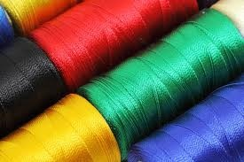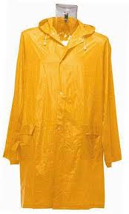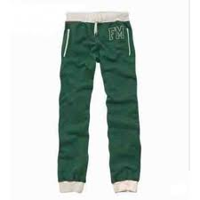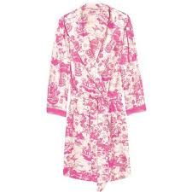το πράσιν**ο** παντελόν**ι** το κίτριν**ο** αδιάβροχ**ο** οι πολύχρωμ**ες** κλωστ**ές** η ζεστ**ή** ρόμπ**α**

**Ναι – Όχι Ναι- Όχι Ναι-Όχι Ναι-Όχι**

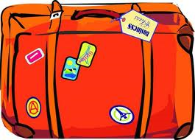Τι υπάρχει στη βαλίτσα του Γουίνι;